BÁO CÁO BÀI TẬP REACT NATIVE
Product App giữa kỳ + Ôn tập + BookStore Tuần 5–10
Nguyễn Trọng Hiếu
Mssv: 22002985

N1. Tóm tắt Flexbox trong React Native
- flexDirection: Mặc định là 'column'. Dùng 'row' để xếp ngang, 'column' để xếp dọc; có row-reverse và column-reverse.
- justifyContent: Canh/phân bố phần tử theo trục chính: flex-start, flex-end, center, space-between, space-around, space-evenly.
- alignItems: Canh phần tử theo trục chéo: stretch, flex-start, flex-end, center, baseline.
- flex: Chia không gian còn lại theo tỷ lệ. Ví dụ flex:1 và flex:2 tương ứng 1/3 và 2/3 phần không gian trống.
- gap: Tạo khoảng cách cố định giữa các phần tử con.
- alignSelf: Cho phép một phần tử con ghi đè alignItems của cha.

2. Ôn tập Product App – Mức 1
Câu | Đáp án | Giải thích ngắn
1 | SafeAreaProvider | Bao bọc toàn bộ app để cung cấp vùng an toàn.
2 | keyExtractor | Trả về key duy nhất cho từng item trong FlatList.
3 | product, layout?, onSelect | ProductCardProps: product: Product; layout?: 'row'|'tile'; onSelect(id).
4 | Ẩn category và price | Tile chỉ giữ phần thông tin gọn, rating đè trên ảnh.
5 | 2 | Bật Dạng lưới thì numColumns = 2.
6 | RefreshControl | Dùng cho pull-to-refresh.
7 | Tránh render lại không cần thiết | React.memo tối ưu render component.
8 | __tests__/ProductCard.test.tsx | Vị trí file test theo đề.

3. Ôn tập Product App – Mức 2

Bài 1 – Thứ tự SafeArea
SafeAreaProvider → SafeAreaView → View → nội dung. SafeAreaProvider cung cấp thông tin vùng an toàn cho toàn ứng dụng; SafeAreaView giữ nội dung tránh tai thỏ/thanh trạng thái; View là container để bố trí giao diện.

Bài 2 – FlatList + GET
Dùng useState lưu products và loading; useEffect gọi fetch GET; khi đang tải hiển thị ActivityIndicator; khi xong truyền products vào FlatList; keyExtractor trả item.id.

Bài 3 – row và tile
Row: flexDirection row, ảnh 70×100 bên trái, thông tin bên phải, hiện category + price. Tile: bố cục dọc, ảnh width 100% với aspectRatio 2/3, rating position absolute trên ảnh, tên 1 dòng, ẩn category + price.

Bài 4 – key theo numColumns
Khi số cột thay đổi, đổi key buộc FlatList remount để tính lại bố cục, tránh lỗi layout khi chuyển 1 cột ↔ 2 cột.

Bài 5 – Pull-to-refresh
Tạo state refreshing; gắn RefreshControl vào FlatList; onRefresh gọi lại API GET rồi cập nhật products; không thay đổi state isTile nên chế độ cột được giữ nguyên.

Bài 6 – 4 loại test
Render: kiểm tra tên + rating định dạng; Layout: row có category, tile không; Trạng thái: inStock true/false ra ✅/❌; Sự kiện: press gọi onSelect đúng 1 lần với product.id.

4. Ôn tập Product App – Mức 3 và đề giữa kỳ
Mã nguồn hoàn chỉnh nằm trong thư mục ProductApp_Midterm. Các bài đã được gộp thành một ứng dụng chạy được: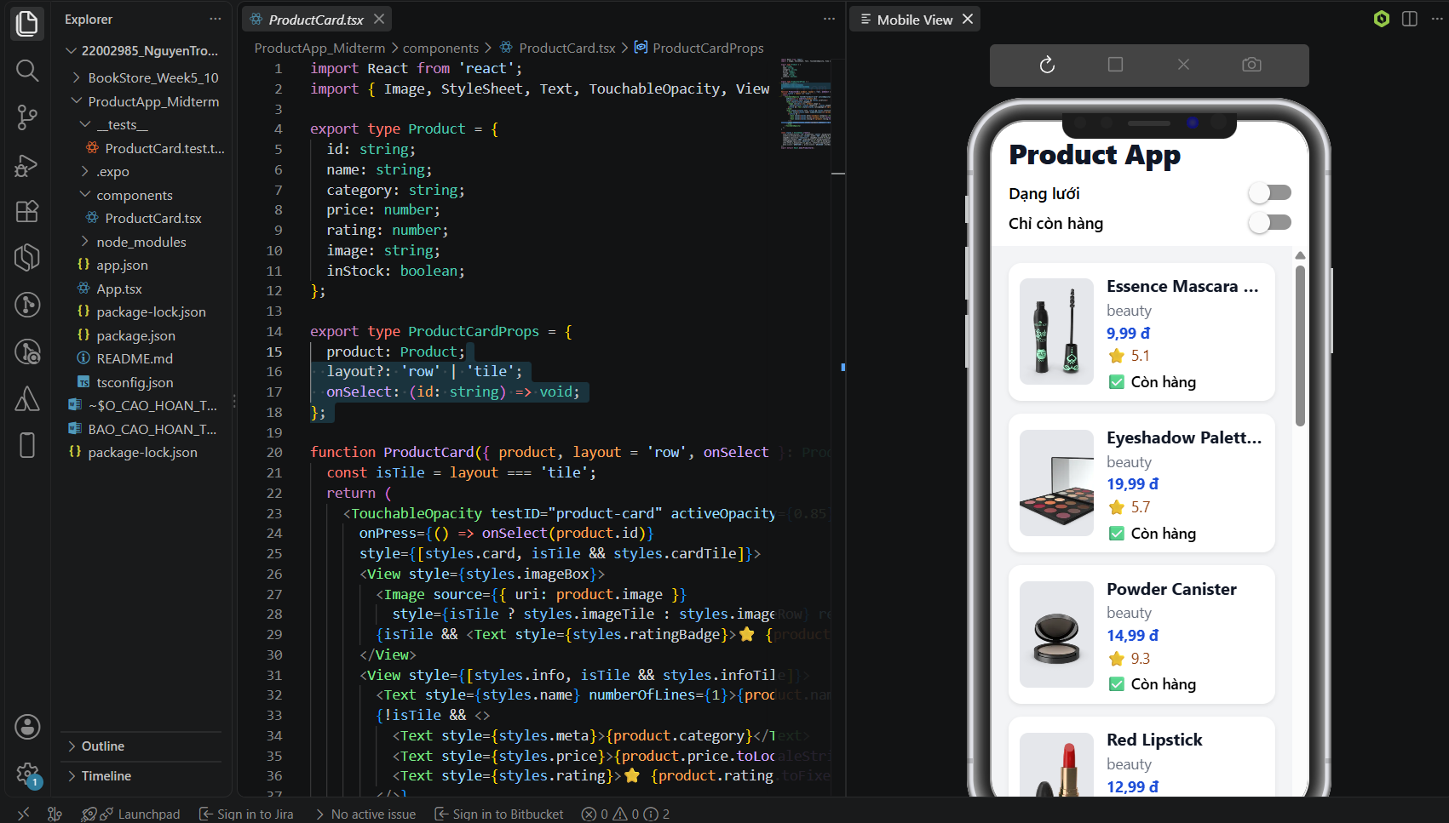

Dạng lưới:
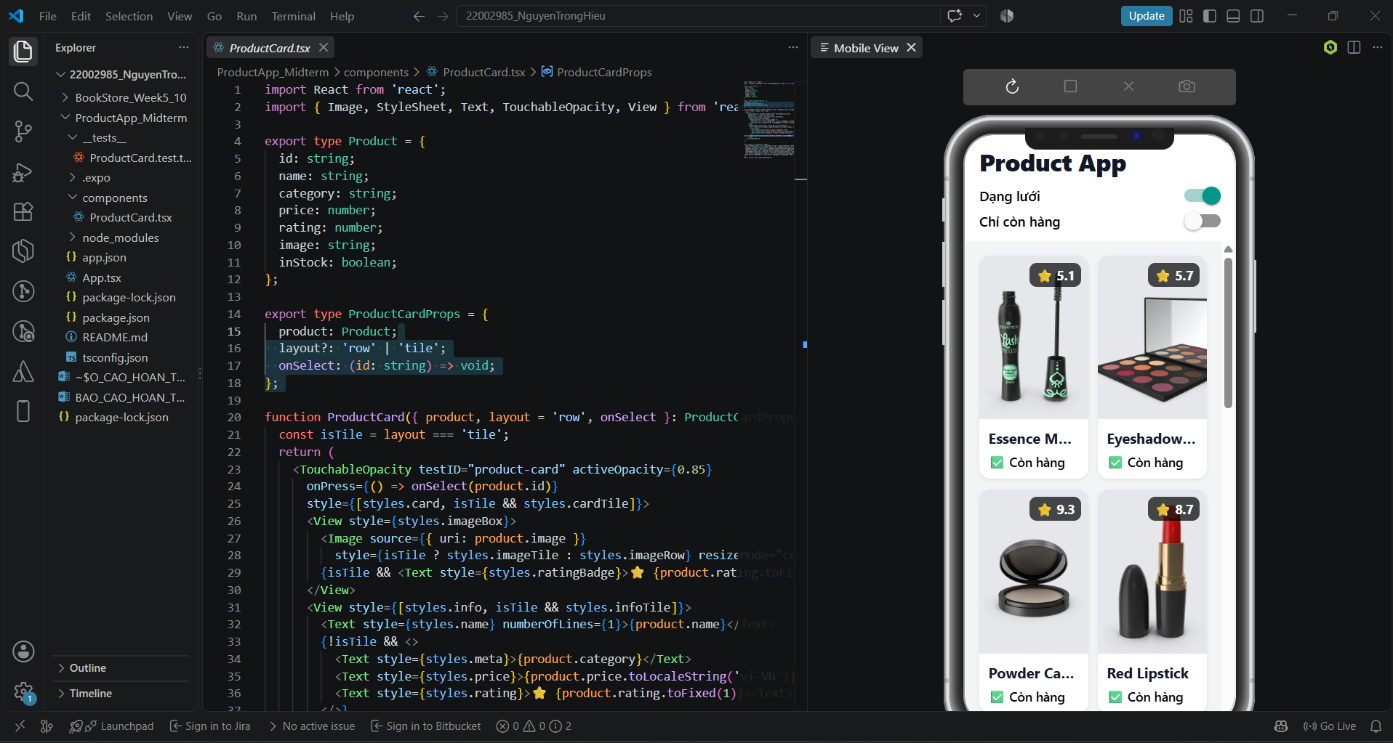

Chỉ còn hàng: 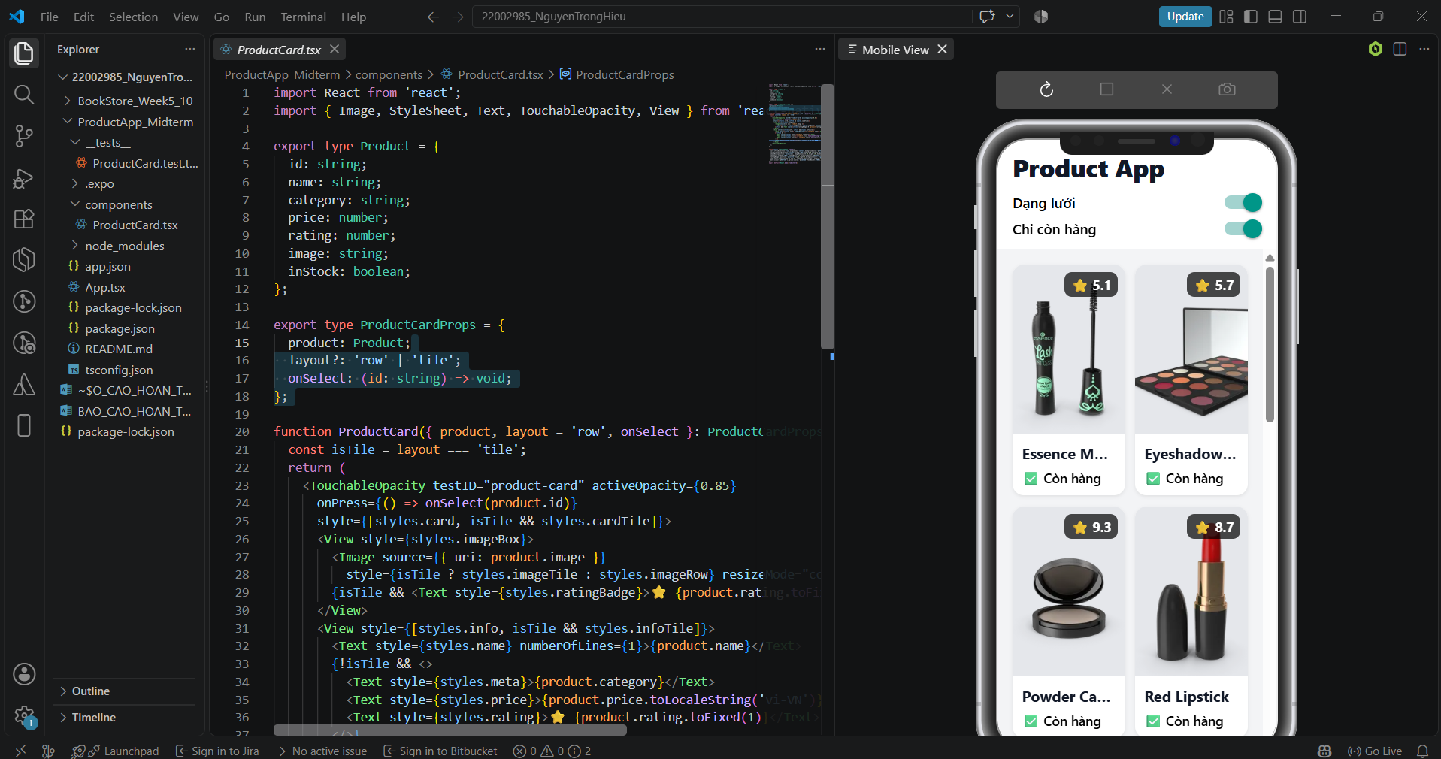
- ProductCard.tsx hỗ trợ row/tile bằng duy nhất 1 component, dùng StyleSheet.create, TouchableOpacity, React.memo.
- App.tsx có SafeAreaProvider, SafeAreaView, tiêu đề Product App, GET API, ActivityIndicator, FlatList, keyExtractor.
- Switch “Dạng lưới” điều khiển 1/2 cột; key thay đổi theo numColumns; columnWrapperStyle bảo đảm khoảng cách và item lẻ không giãn full.
- RefreshControl gọi lại GET mà không làm thay đổi chế độ cột.
- Bài mở rộng có Switch “Chỉ còn hàng” để lọc inStock.
- __tests__/ProductCard.test.tsx có đủ test render, layout, trạng thái và sự kiện.

5. BookStore Online – Tuần 5 đến 10

Tuần 5 – Navigation & global state
Mobile:
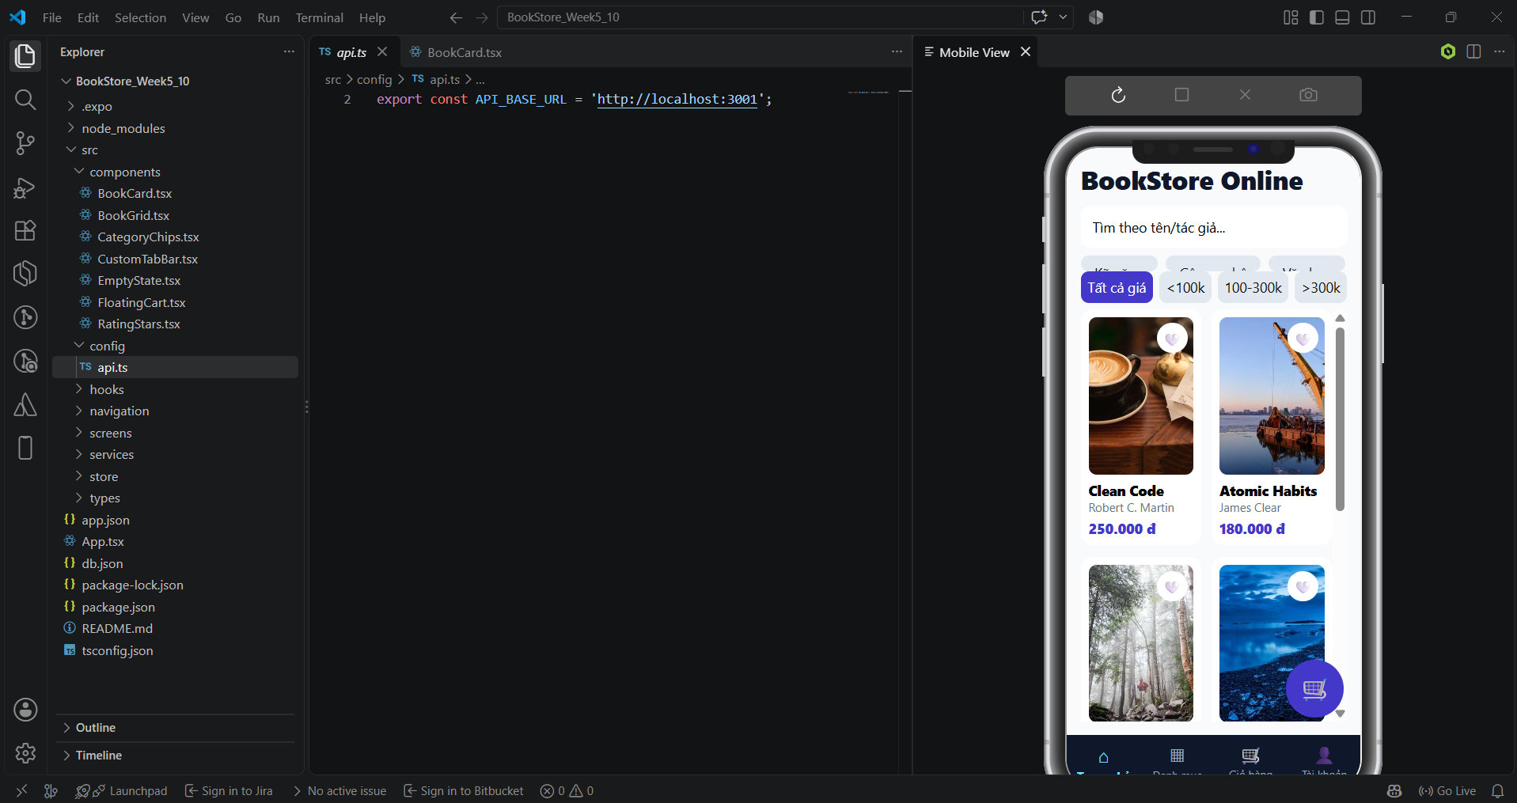
Web:
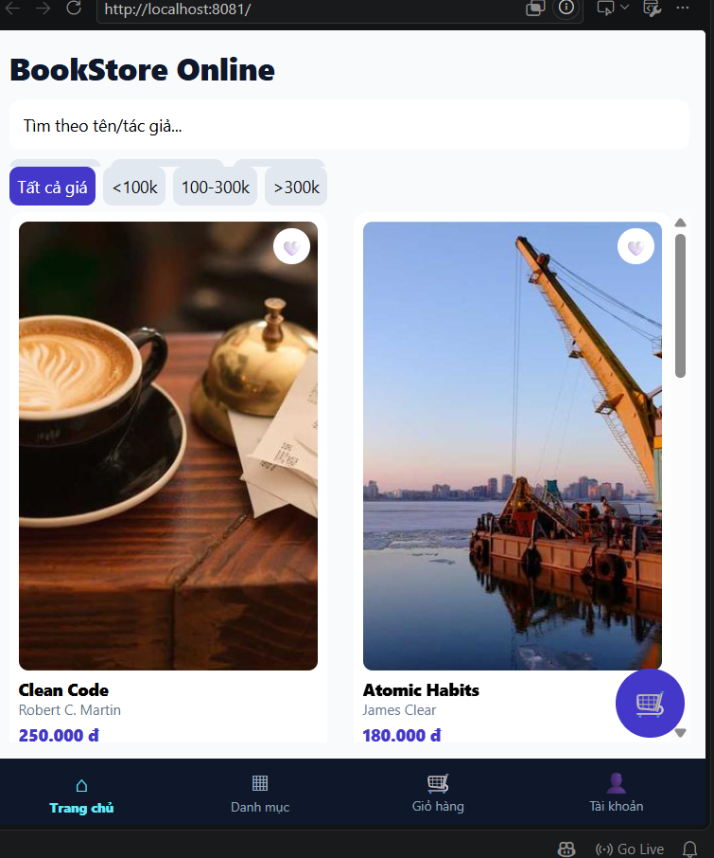
- Bottom Tab custom 4 tab: Home, Danh mục, Giỏ hàng, Tài khoản.
- Stack: Home → BookDetail; Cart → Checkout.
- Redux Toolkit cho cart, auth, wishlist; useCart hook làm adapter.
- Floating cart badge lấy tổng số lượng từ store.

Tuần 6 – API, tìm kiếm, lọc
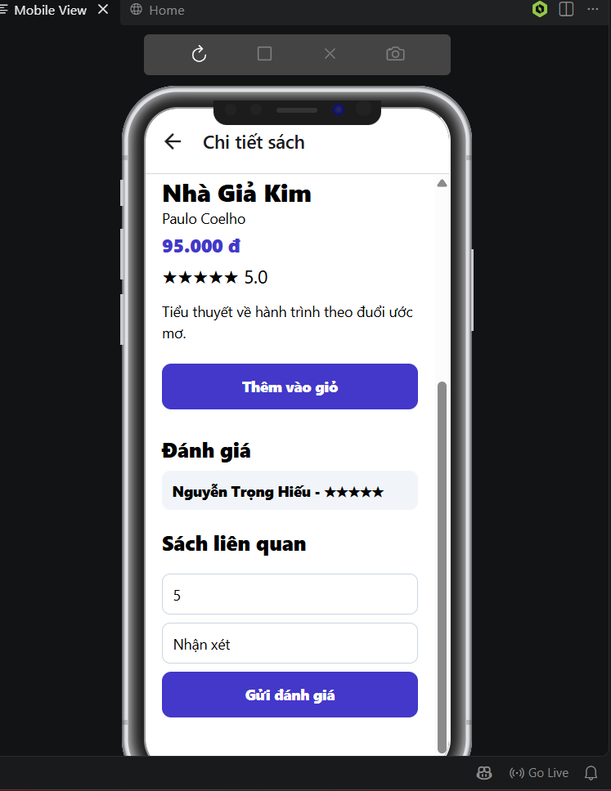
- json-server + db.json; Axios instance chung và service layer.
- Promise.all lấy books + categories; loading/error/retry.
- useDebounce 400ms tìm theo tên/tác giả; empty state.
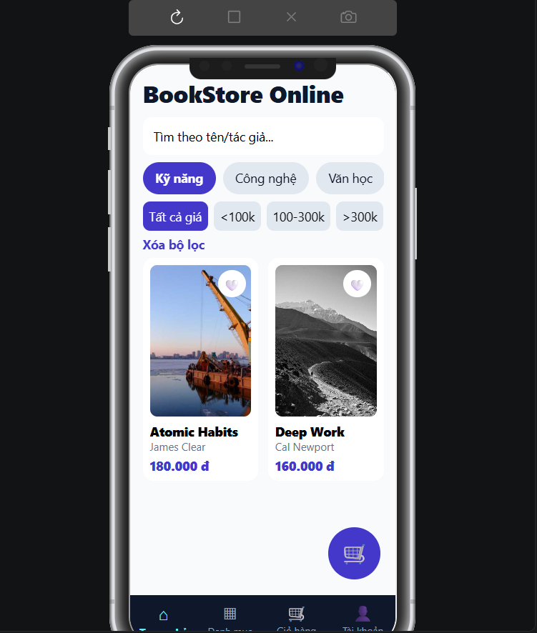
- Lọc category và thử thách lọc giá <100k / 100–300k / >300k.
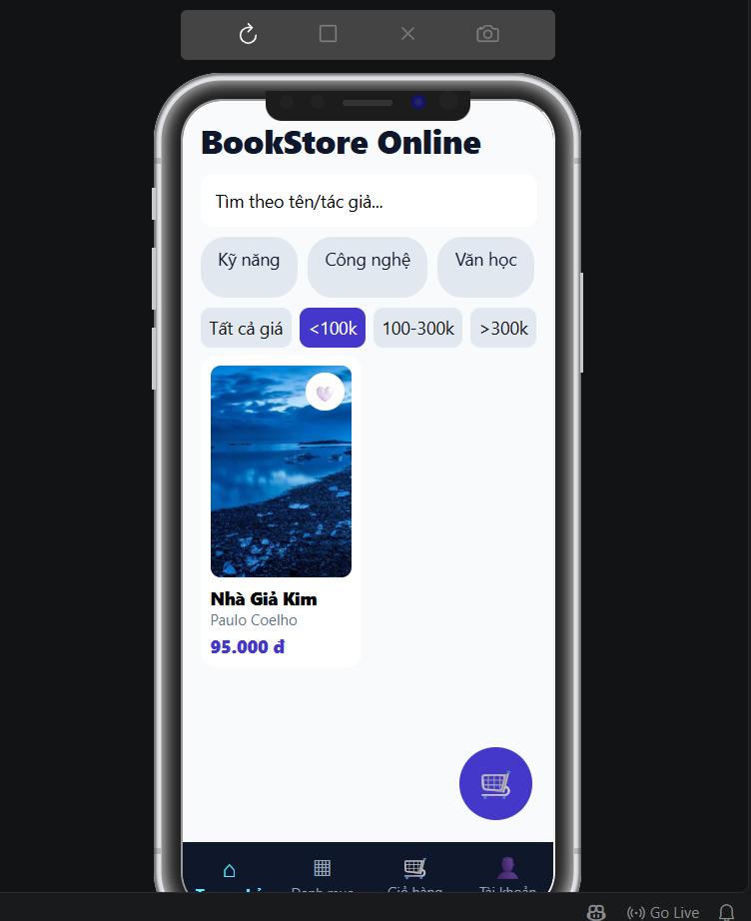

Tuần 7 – Auth & review
- Login/register có validate email và mật khẩu tối thiểu 6 ký tự.
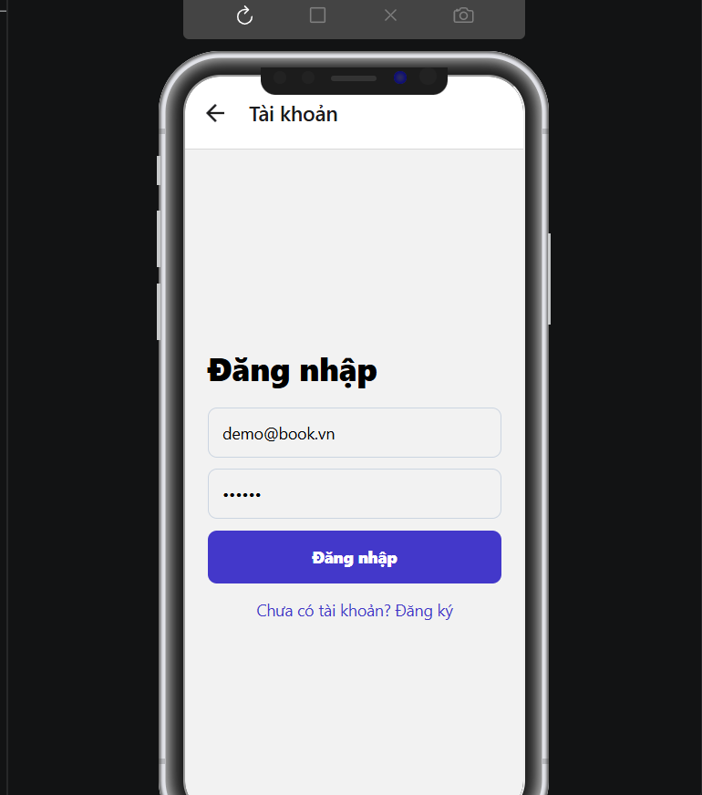
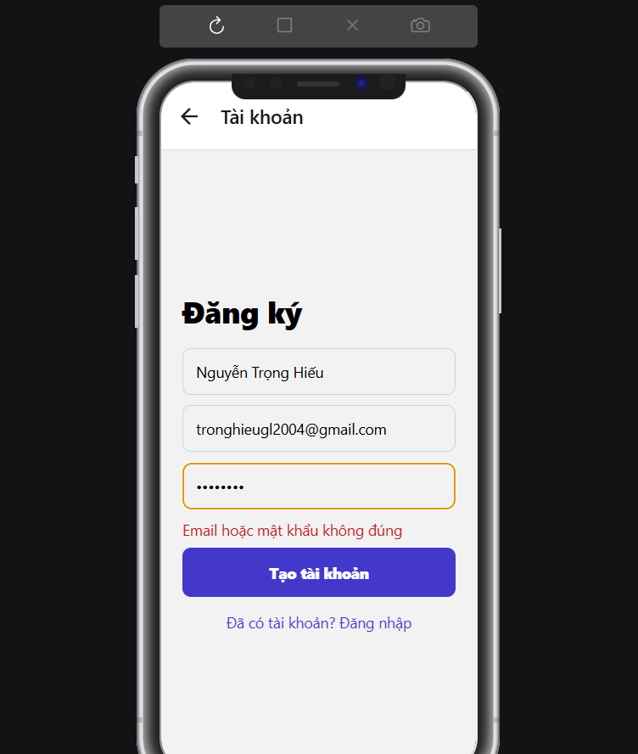
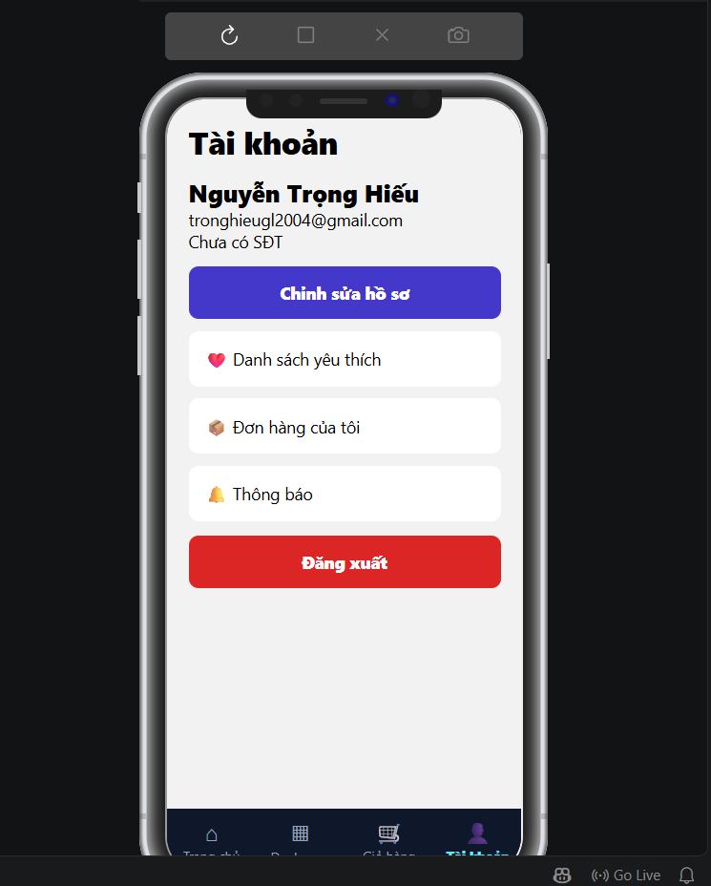
- AsyncStorage giữ token/user và auto-login.
- Checkout được bảo vệ: chưa login chuyển sang Auth rồi quay lại Checkout.
- Review POST và RatingStars; cập nhật danh sách/điểm trung bình không reload toàn trang.
- Thử thách: Sách liên quan cùng category.

Tuần 8 – Cart & wishlist
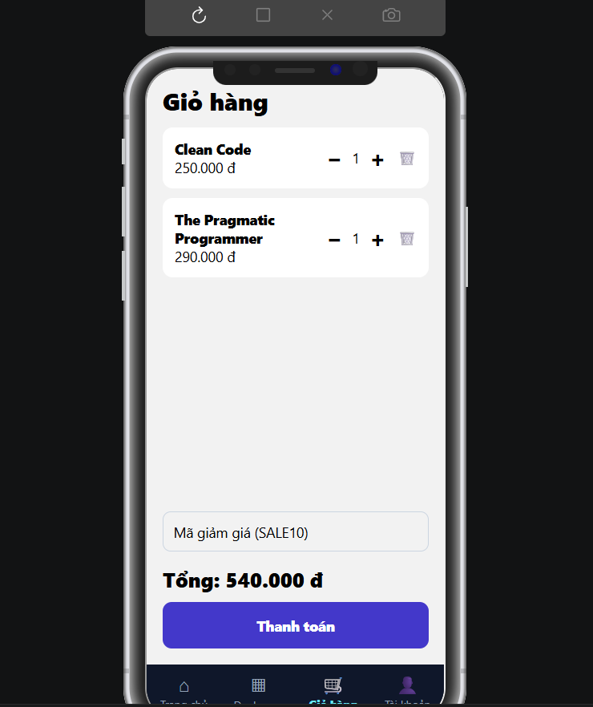

- +/- số lượng, giới hạn 1 đến stock; debounce 300ms trước khi sync store.
- Xóa sản phẩm có Alert xác nhận; cart persist AsyncStorage.
- Wishlist đồng bộ giữa BookCard và Detail; có WishlistScreen.
- Thử thách mã SALE10 giảm 10%.
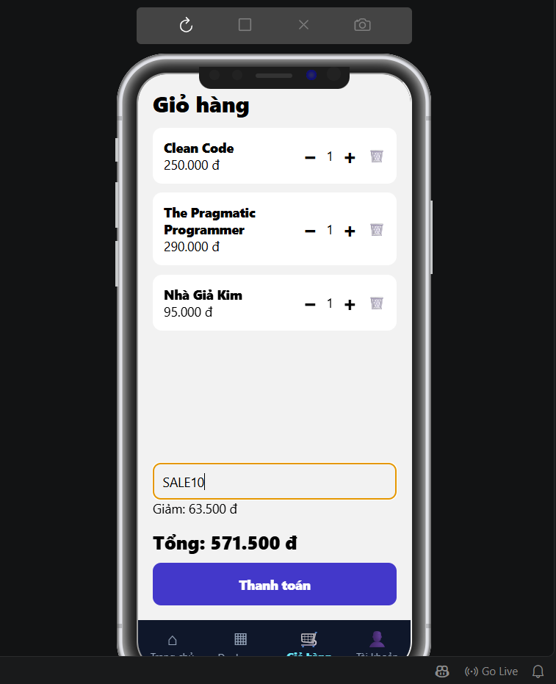

Tuần 9 – Checkout, orders, profile

- Form tên/SĐT/địa chỉ; COD hoặc chuyển khoản UI; disable nếu thiếu thông tin.
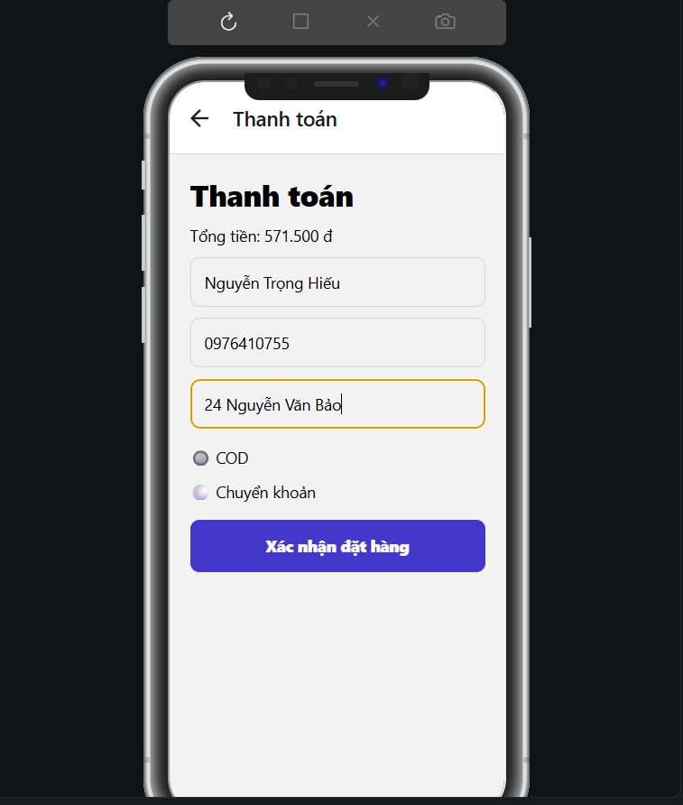
- POST /orders; chỉ xóa giỏ khi tạo đơn thành công; lỗi thì giữ nguyên.
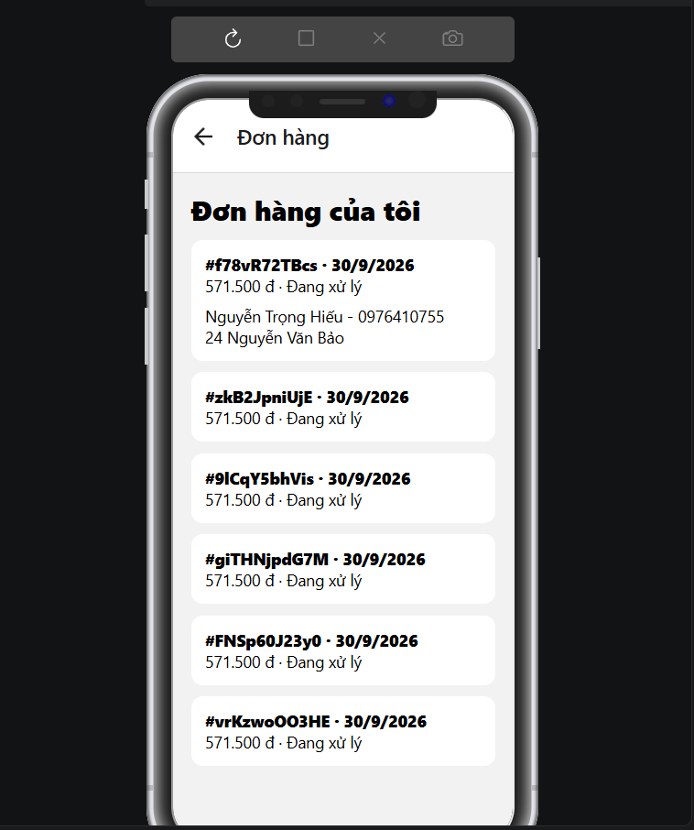
- OrdersScreen: đơn mới nhất trước, mở rộng xem items + địa chỉ.
- Account sửa tên/SĐT bằng PATCH /users/:id.
- Thử thách “Mua lại” cho đơn Hoàn tất.

Tuần 10 – Notification & hoàn thiện
- NotificationsScreen có trạng thái đọc/chưa đọc và đánh dấu đã đọc khi bấm.
- Home có pull-to-refresh.
- app.json cấu hình tên ứng dụng; README có hướng dẫn chạy Expo + json-server.
- Có sẵn tài khoản demo, đơn hàng cũ, wishlist có thể tạo khi chạy.

